定制化协议栈说明文档
- 定制化标签转发协议栈说明
项目提出定制化标签转发协议栈，对多种业务按照配置进行标签路径封装，在标签转发平面提供并提供实时的路径控制能力，并且对标签指令提供自动更新同步的安全验证机制。
在功能上，定制化标签转发协议栈包含封装功能、转发功能、验证功能、拓扑发现功能与解封装功能。其中封装功能即通过初始业务流量的源和目的IP地址（包含IPv4与IPv6）、源和目的端口（包含TCP与UDP）的组合进行匹配，为业务封装封装标签转发列表，并根据列表指示的路径进行逐跳转发。
- 标签转发协议栈语法与语义设计
- 标签数据包结构
标签转发协议在层级上定位为2.5层，处于Ethernet层之上，对IPv4与IPv6进行封装。标签转发协议的层级位置如图1所示。
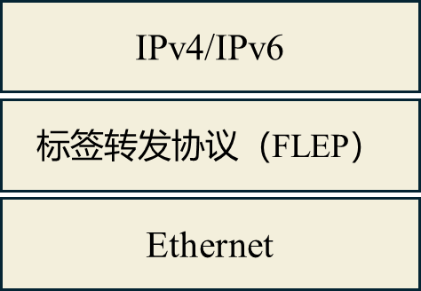
图1 标签转发协议位置
- 标签语法与语义
标签指令的字段结构如图2所示。在方案中，将本标签转发协议的Ethernet协议号定义为0x1212。
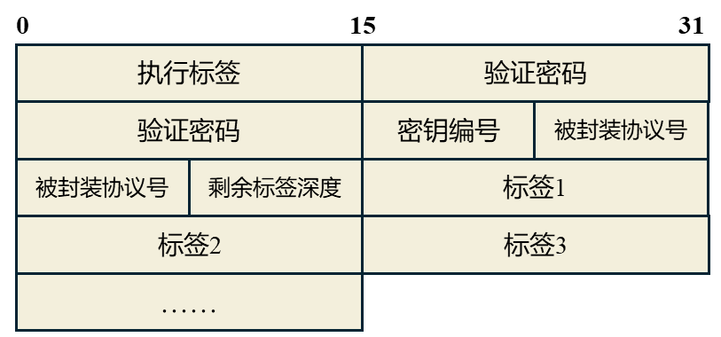
图2 标签指令字段结构
标签协议头的字段设计如下，从外到内（Ethernet为最外）的字段如下：
- 执行标签：16bit，当前活动的标签，用以进行标签转发匹配
- 验证密码：32bit，进行标签有效性验证的密码，如果不设定密码验证则为全1（不设定会被丢弃），但是需要节点配置不进行验证才转发全1的验证密码，否则丢弃。
- 密钥编号：8bit，进行密码差异化的编号，即1个节点可以同时用多个密钥维护多种验证密码，这里的编号是密钥的索引，和验证密码一起进行匹配。
- 被封装协议号：16bit，被封装的原来的Ethernet Type的协议值，即进行标签协议头添加之前的以太网type字段需要被设定在此处。
- 剩余标签深度：8bit，按照单位为1计数，最大值为255。例如标签栈剩余5个标签则为5。
- 标签栈：多个16bit的转发标签，按照转发顺序进行堆叠。
- 网络节点功能定义
标签转发协议的网络节点在功能上分为封装节点、传输节点、控制器。其功能分别定义如下：
封装节点：封装节点表示进行标签转发协议路径封装的节点，负责读取业务流量的IP与端口数据，根据控制器下发的表项进行传输路径标签的封装，同时，验证值也在封装节点进行封装。特别的，如果剩余标签深度在到达某封装节点时为0，封装节点会弹出所有标签并移除该报文头。
传输节点：传输节点表示进行标签转发协议路径中间传输的节点，负责读取当前活动的标签，并根据标签的指令进确定转发的端口并执行转发操作。如果开启了标签验证，标签验证将在传输节点中执行。特别的，如果剩余标签深度在到达某封装节点时为0，封装节点会弹出所有标签并移除该报文头。
控制器：控制器负责传输策略的决策下发，还有验证功能等的开启管理，包括每一个节点的邻接标签的转发表，对应于流量的路径封装流量，开启/关闭标签验证的配置等。
在大部分情况下，封装节点位于网络的边缘位置，负责对接用户的主机；传输节点处于网络的中间位置，例如汇聚与核心侧；控制器位于顶层控制面，对接所有标签转发协议网络节点。
- 处理流程
- 路径封装
路径封装功能工作于封装节点，主要通过读取业务流量IP与端口等数据，按照控制器下发的路径规则，对业务流量进行标签转发路径的封装。
- 协议判定
协议判定为读取业务流量中的IP与端口。由于标签转发协议支持对IPv4与IPv6、TCP与UDP进行转发路径封装，因此，需要在协议判定中考虑协议的互斥性。
具体而言，在协议判定的过程中，IPv4与IPv6互斥，TCP与UDP互斥，协议判定存在四种组合，即IPv4与TCP、IPv4与UDP、IPv6与TCP、IPv6与UDP。完成判定之后，将执行业务匹配。特别的，业务流量的匹配将根据业务的组合区分进行。
- 业务匹配
在完成了业务协议的判定之后，封装节点将执行业务匹配。封装节点首先读取业务中的IP信息与端口信息，判定信息协议的类型，随后在表项中执行匹配。以IPv4的业务匹配表为例，表项的格式如下：
表项：flep_ipv4_classifier
参数 | 匹配类型 | 掩码设置
IPv4目的地址 | Ternary | 掩码设置支持前缀匹配
IPv4源地址 | Ternary | 掩码设置支持前缀匹配
IPv4协议号 | Ternary | 不支持前缀匹配，掩码需要为全0或者全1
UDP源端口 | Ternary | 不支持前缀匹配，掩码需要为全0或者全1
UDP目的端口 | Ternary | 不支持前缀匹配，掩码需要为全0或者全1
TCP源端口 | Ternary | 不支持前缀匹配，掩码需要为全0或者全1
TCP目的端口 | Ternary | 不支持前缀匹配，掩码需要为全0或者全1
- 路径封装
根据匹配的结果，执行路径封装的操作。路径封装的动作行为在表flep_ipv4_classifier与flep_ipv6_classifier中执行，动作定义为create_flep，采用流水线包含label_depth与identify_index两项参数。
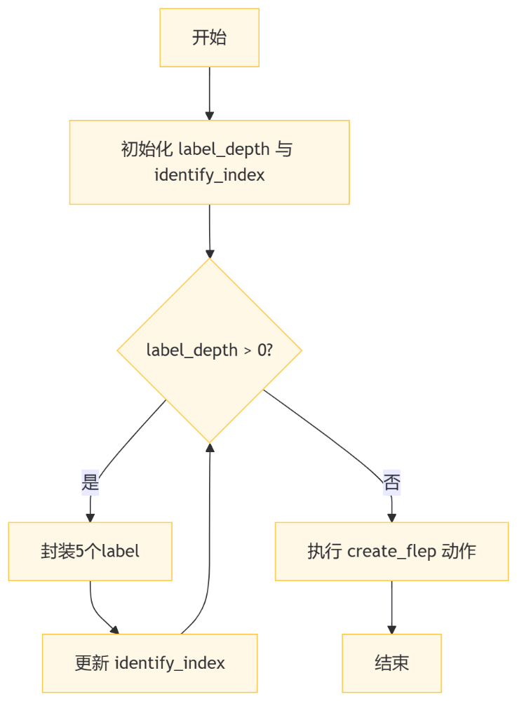
图3 路径封装流程图
其中label_depth用于表示标签列表的总长度，并且在循环的过程中进行周期控制，流程图如图3所示。identify_index用以在循环的过程中进行定位，保证不用业务流量封装的隔离性。
在循环的过程中，每一次循环优先且至多封装5个label。封装节点将根据控制器下发的标签表项自动的进行循环封装，知道达到label_depth的长度。
- 标签转发
如果配置了开启密钥验证，则标签转发需要先进行密钥验证（详见步骤五）。如果验证通过，或者是未开启密钥验证，执行以下的步骤进行标签转发。
（1）读取执行标签，exact匹配，确定转发端口
（2）将执行标签的值设定为下一个执行标签，同时剩余标签深度-1
（3）弹出当前执行标签。
- 路径解封装
在封装节点与处理节点中，如果剩余标签深度为0，则移除该协议头，解除标签路径，并且将被封装协议号写入Ethernet Type，恢复原始数据包状态。
- 密钥插入
密钥插入采用异步执行的方式进行。首先可编程交换机白盒面向控制器的NTP服务器获取时间信息完成时间同步，随后可编程交换机白盒面根据当前的UNIX时间计算密钥值，并且维护默认30s一次的密钥计算。可编程交换机完成计算之后，将当前的密钥下发至数据平面封装表项中，在路径封装的过程中执行密钥封装。
- 密钥验证
P4交换机的白盒面配置运行密码更新程序，周期性的计算（默认每30s）计算一个6位数的整数密码，密码计算的密钥需要在配置密码计算的时候指定，并将该下发密码验证表项。具体验证的步骤如下：
（1）下发一个密码值和一个对应的编号值（其实就是两个match的key）
（2）密码验证开启表项。设定一个meta，有0,1,2三个取值的状态，默认为0。设定一个table，match为密码全1。基于以下的状态给meta赋值，并根据meta选择是否要执行(3)，流程图如图4所示，执行情况如下：
预期状态 | 全1表项下发情况 | meta设定值 | 是否执行（3）
开启密码验证 | 不下发这个表项 | 始终默认为0 | 通过if设定为执行
关闭密码验证并且密码为全1（合法） | 下发全1的表项，设定默认action为meta设定为2 | action里面如果命中则meta设为1 | 不执行（3），直接执行5转发功能
关闭密码验证并且密码不为全1（非法） | 同上，下发全1的表项，设定默认action为meta设定为2 | 2，不会命中，由默认的action设定 | 不执行（3），直接丢弃
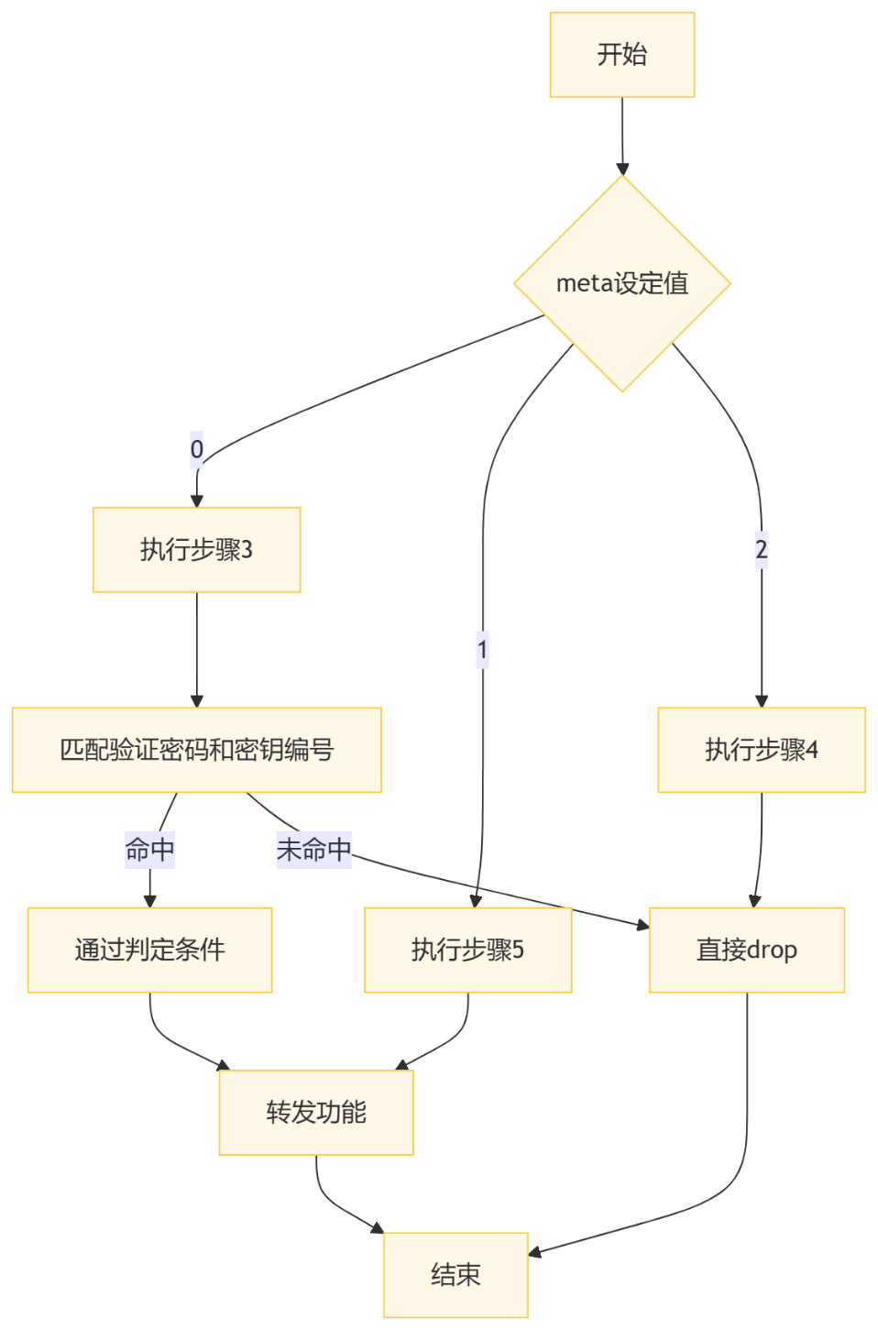
图4 Meta执行流程图
（3）匹配验证密码和密钥编号，如果命中，则通过判定条件（存在一个meta置1，或者if xxx.hit值为True）。如果没有命中，则直接drop。

